La proposizione causale indica la causa di ciò che accade nella proposizione reggente. Questa subordinata equivale a un complemento di causa e risponde alle domande: perchè? per quale motivo?, per quale causa?, a causa di che?
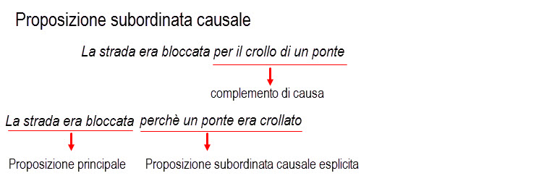
Forma della Proposizione Causale
La forma della proposizione causale può essere:
esplicita: quando è introdotta da congiunzioni e locuzioni causali, quali: siccome, poichè, perchè, dato che, dal momento che, in quanto, ecc.
Modo indicativo: Non posso venire perché sono ammalato
Modo congiuntivo: Non lo compra, non perche non abbia i soldi, ma perché non gli piace
Modo condizionale: Non puoi farlo, dato che potresti sbagliare
.
implicita: se vengono usati i modi infiniti preceduti dalle preposizioni di, a, per
Modo infinito presente: Si rovinò per giocare a carte
Modo infinito passato: Lieto di averti conosciuto.
Modo gerundio: Essendo stanco, si sedette sotto un albero
Modo participio passato: Vistosi solo, cominciò ad aver paura

